Antwoord document tentamen 16 juni 2020

Naam: Ben Nguyen

Studentnummer :

Klas: IS105

**DISCLAMER**

Vanzelfsprekend is het niet toegestaan van iemand hulp te ontvangen of hulp te geven aan andere studenten. Door dit tentamen te maken en in te leveren verklaar je het volgende:

"*Ik verklaar naar eer en geweten dat ik deze toets zelf heb gemaakt, zonder hulp van anderen. Ik heb ook geen hulp geven aan anderen. Ik ben me ervan bewust dat fraude wordt gemeld aan de examencommissie en dat fraude kan leiden tot ongeldig verklaren van de toets voor alle studenten en consequenties kan hebben voor mijn studievoortgang*".

**Antwoord 1C:**

Voordeel 1:

Voordeel 2:

Nadeel : ‏‏‎ ‎‏‏‎ ‎

**Antwoord 2A.**   
select aa.kenmerk, aa.hoeveelheid, hoofdaflossing.kenmerk as hoofdkenmerk from aflossing aa

inner join aflossing hoofdaflossing

on (aa.hoofd_aflossing = hoofdaflossing.id)

**Antwoord 2A**  
Plak hier je screenprint van je result grid

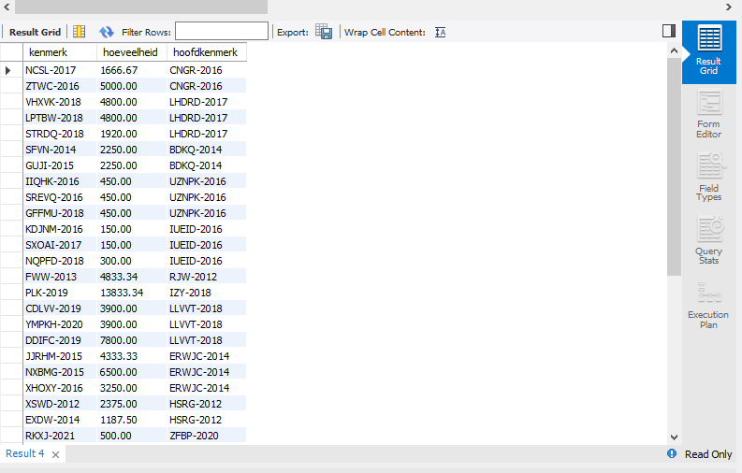

**Antwoord 2B.**   
select count(hoofd_aflossing), min(hoeveelheid), max(hoeveelheid),avg(hoeveelheid)

from‏‏‎ aflossing

group by hoofd_aflossing;

**Antwoord 2B**  
Plak hier je screenprint van je result grid

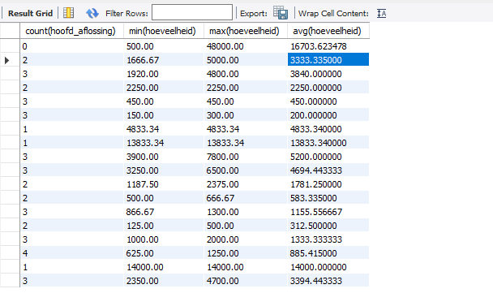

**Antwoord 2C.**   
Plak hier je‏‏‎ ‎SQL query

select Round( count(hoofd_aflossing)),

Round( min(hoeveelheid)),

Round( max(hoeveelheid)),

Round( avg(hoeveelheid))

from aflossing ‏

group by hoofd_aflossing;

**Antwoord 2C**  
Plak hier je screenprint van je result grid

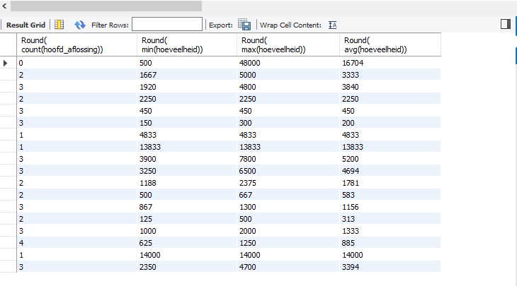

**Antwoord 2D.**   
Plak hier je SQL query

Snap de vraag niet jammer

**Antwoord 2D**  
Plak hier je screenprint van je result grid

**Antwoord 2E.**   
Plak hier je SQL query

USE tentamen_db2_juni_bank;

Create view statistieken as

select Round( count(hoofd_aflossing)),

Round( min(hoeveelheid)),

Round( max(hoeveelheid)),

Round( avg(hoeveelheid))

from aflossing

group by hoofd_aflossing;

Select * from statistieken

**Antwoord 2E**  
Plak hier je screenprint van je result grid

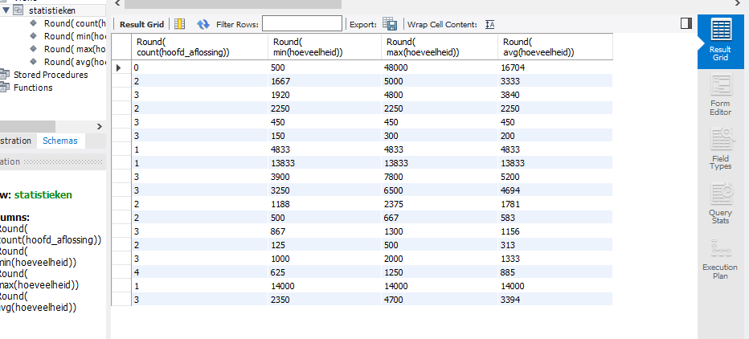

**Antwoord 2F**  
Plak hier je SQL query

/

**Antwoord 2F**  
Plak hier je screenprint van je result grid

/

**Antwoord 2G.**   
Plak hier je SQL query

Geen tijd

**Antwoord 2G**Plak hier je screenprint van je result grid

Geen tijd

**Antwoord 3A**

Een index is een structuur op schijf die is gekoppeld aan een tabel of weergave die het ophalen van rijen uit de tabel of weergave versnelt. Een index bevat sleutels die zijn opgebouwd uit een of meer kolommen in de tabel of weergave. Deze sleutels zijn opgeslagen in een structuur die SQL Server in staat stelt om snel en efficiënt de rij of rijen te vinden die aan de sleutelwaarden zijn gekoppeld. Dus achternaam wordt dan sneller opgehaald door de studentadministrator. Bovendien zorgt een index ervoor dat er geen full scan tabel moet worden gedaan waar alle tabellen moeten worden doorgelopen.

**Antwoord 3B**

Een index wordt automatisch aangemaakt wanneer er een primary key of foreign key zijn aangemaakt. Dit doet hij om de database sneller te laten lopen voor de gebruikers.

**Antwoord 3C**

De tabel bevat geen data maar is eigenlijk een query die de data uit ander tabellen haalt wanneer dat nodig is. Wanneer de bijbehorende tabel verandert zal dit ook gaan veranderen in de sql view.

**Antwoord 3D**

Primary key constraint

Foreign key constrait

Check constraint

**Antwoord 3E**

De transactie moet op definitief zijn. Na de transactie kan dit niet later ongedaan worden door latere fouten die later kunnen komen.

**Antwoord 3F**

Views zijn niet updateble. Dus de update commando is niet acceptabel naar alle views. Het heeft geen zin om een update commande op de view te zetten.

**Antwoord 3G**

4A staat al in het zip bestand in json form.

**Antwoord 4B**

db.rollercoaster.find({raiting: {$gt:190}}.pretty();

**Antwoord 4C**

Db.rollercoaster.find({“naam” : “Top Thrill Dragster”).updateOne({$set:{“speed”:191}})

**Antwoord 4D**

Een BASE waardeert de beschikbaarheid maar biedt geen gegarandeerde consistentie van gerespondeerde gegevens tijdens het schrijven. Over het geheel genomen biedt het BASE-consistentiemodel een minder strikte vastigheid dan ACID: de gegevens zullen in de toekomst meer consistent zijn.